班级动态
2025.5.14 星期三 晴
一、来园基本情况
今天共有23人来园，1个宝贝请假。
二、集体教学活动——科学：手的大小
这是一节探索类型的科学活动，引导孩子探索测量手的大小的方法。这里说的手的大小其实是指的手的面积大小。人的手分为手掌和手指两部分，由于其形状不规则，很难用常规的一些测量工具（如：尺子等）对整只手的大小来进行测量比较，本次活动将引导孩子发散自己的思维，学习用抓珠统计数量后再进行比较的方法，这将有利于发展孩子多途径探索事物的能力，养成实事求是的科学态度。
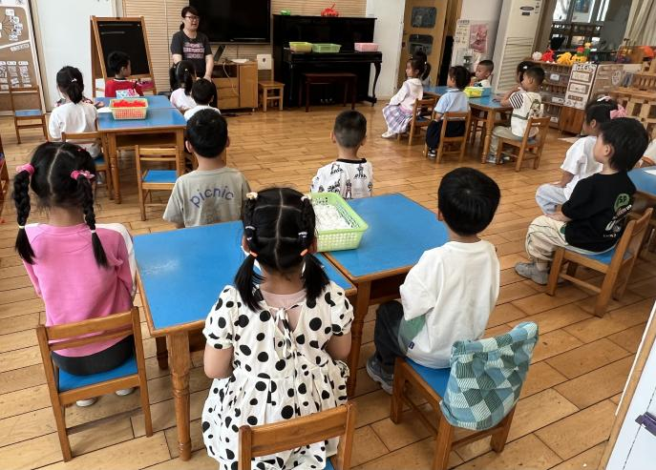 | 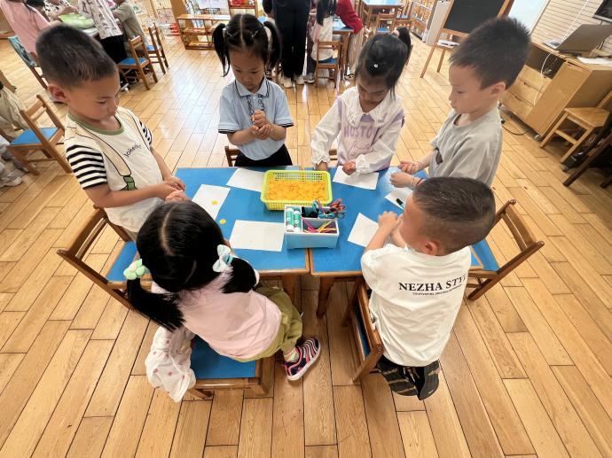
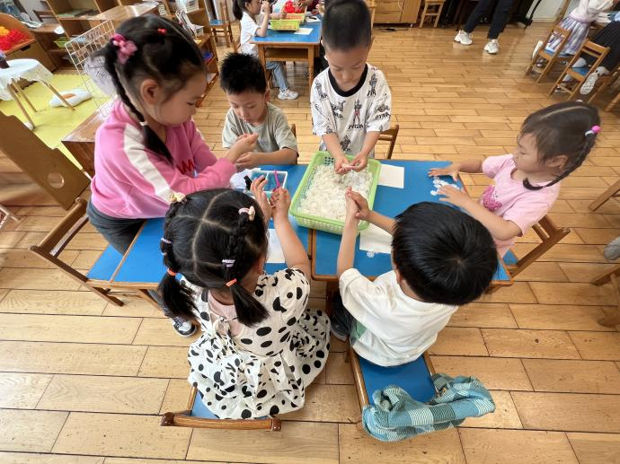 | 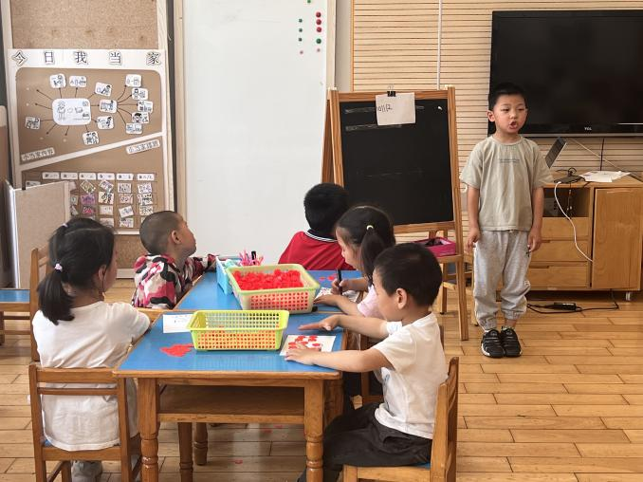
三、区域游戏
集体活动后，孩子们自主根据前期的区域游戏计划选择区域进行游戏。美工区中，孩子们用白纸、油画棒、头箍、毛根、黏土等材料进行艺术的表达和制作；建构区中，孩子们用积木建构场景；万能工匠区，孩子们一边参考作品支架，一边尝试用万能工匠的材料进行建构；益智区里，孩子们和好朋友一起探索不同益智玩具的玩法；科探区里，孩子们像个小小科学家进行科学游戏的探索，并尝试将探索的过程和方法记录下来，与同伴分享；阅读区中，孩子们探索书中的奥秘，丰富自己的已有经验……孩子们在区域游戏中亲身体验，动手尝试，体验游戏快乐的同时发展多元能力。
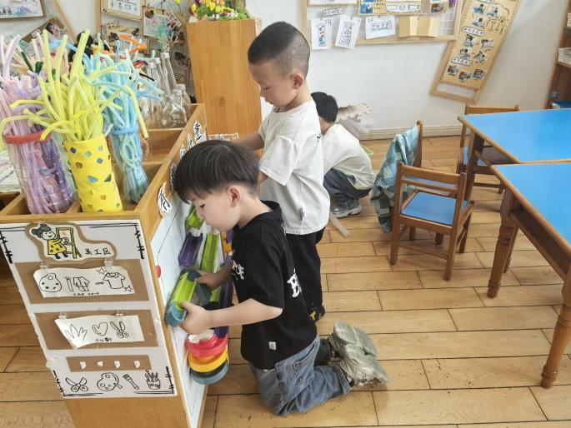 | 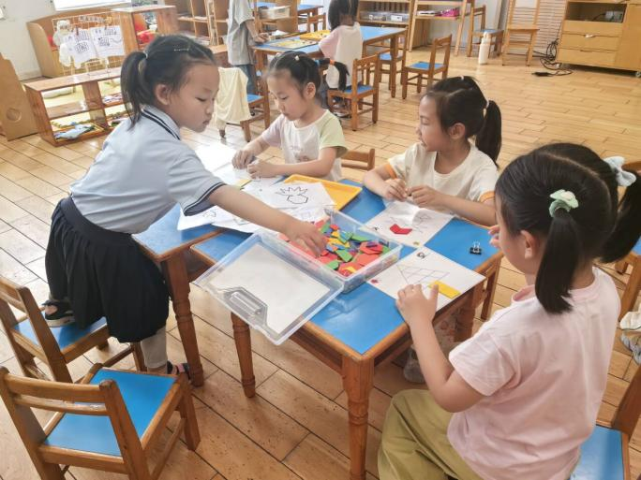
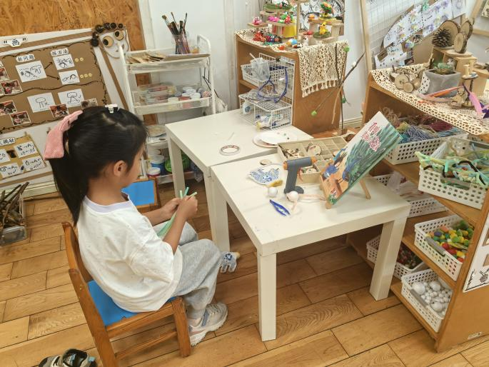 | 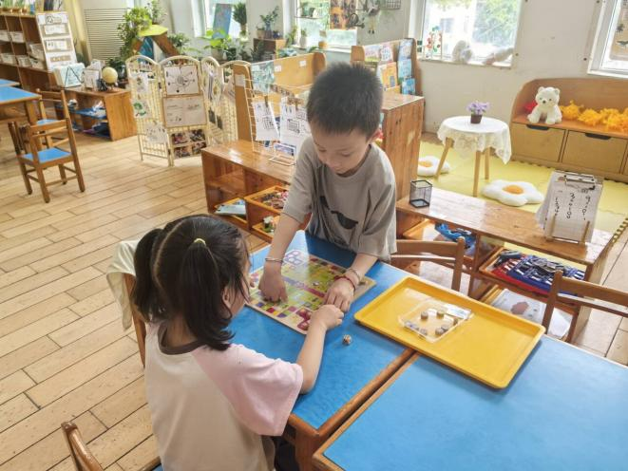
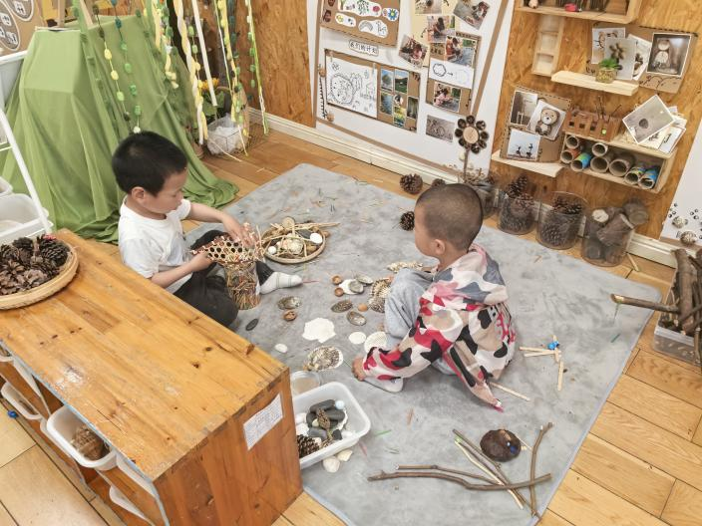 | 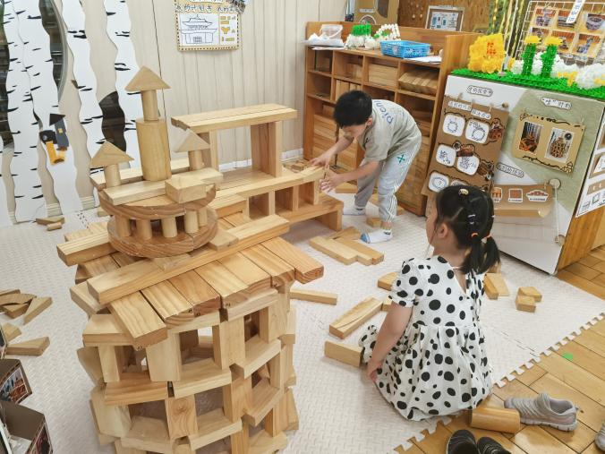

四、今日美食
早点：鲜牛奶、蛋仔糕。
午餐：血糯米饭、儿童版樱桃肉、五福合菜、鸭血豆腐汤。
下午点心：黑芝麻糊、蒸山药。
水果：香蕉、哈密瓜。

